**Communicatieprotocollen:**

* **UART** (Universal Asynchronous Receiver Transmitter) 🡺 Snelheden tot 1MBPS, end-2-end (1 master 1 slave) => Async want commsnelheid op voorhand afgesproken via baudrate, 2 draden TX en RX
* **SPI** (Serial peripheral interface)🡺 synchr (maakt gebruik van kloksignaal), 4draden mosi miso scl ss, snelheden tot 10MHz, 1:N M-S
* **I²C** (Inter-Integrated circuit) 🡺 Synchr, 2 draden SDA SCL, 1MHz, maakt gebruik van adressering ipv SS lijnen 🡺 Half duplex (apparaat kan data niet tegelijk versturen en ontvangen)
* Wij gebruiken I²C omdat BME680 standaard gebruik maakt van I²C / SPI. 🡺 minder wiring en hoge snelheid is niet noodzakelijk.

**CIRCUIT (voor BME680)**

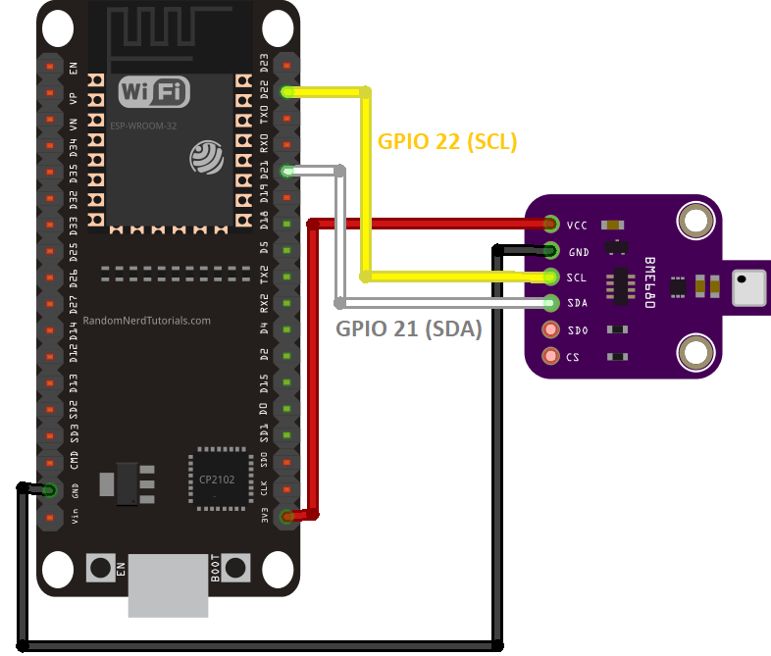

PINS voor I2C => SDA SCL

PINS voor SPI => MOSI MISO SS SCK

PINS voor UART => TX RX

**Power Supply**

* ESP32 WROOM heeft standaard 3.3V nodig. 5V voedingen worden via on board voltage regulator omgevormd naar logische 3.3V.
* Sensor die we gebruiken is de BME680 (nog niet zeker). (gas, druk, humiditeit en temperatuur sensor) en maakt gebruik van SPI of I²C. volgens datasheet verbruikt deze tussen 1.6 en 3.6V => 3.3V meer dan genoeg.

SENSOREN?!

* BME 680 (gas en druk kinda useless want das vluchtige shit zoals ethanol en niet co2)
* DHT12 🡪 HUMID en TEMP , VDD Power supply (2.7V-5.5V) ( 3.3V werkt ook), I²C communicatie
* DHT11 -> zelfde eigenlijk maar 12 nauwkeuriger, 3euro/stuk ongeveer
* me749 -> CO2, temp, humiditeit: tussen 2-5.5V
  + bestaat uit ENS160 (luchtkwaliteit) en AHT21 (temp x humid)
    - allebei I2C compatibel.

Smartphone die we gebruiken

* Samsung galaxy A32

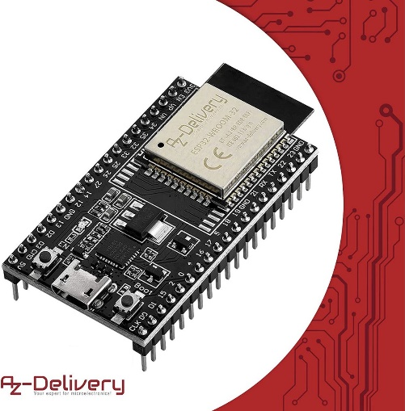Microcontroller die we gebruiken

* **ESP-32 Dev Kit C V4 WLAN WiFi Development Board**(gekocht)